Отчёт по лабораторной работе №10
Основы работы с модулями ядра операционной системы
Анастасия Мазуркевич
Содержание

1 Цель работы
Получить навыки работы с утилитами управления модулями ядра операционной системы.

2 Ход выполнения

2.1 Управление модулями ядра из командной строки
После входа в систему были получены права администратора с помощью команды su.
Для анализа подключённых устройств использовалась команда lspci -k, которая вывела список оборудования и соответствующих драйверов ядра.
В системе обнаружены устройства виртуальной среды VirtualBox, в том числе сетевой адаптер Intel PRO/1000, аудиоконтроллер Intel AC’97 и контроллер USB. Для каждого устройства указаны используемые модули ядра.
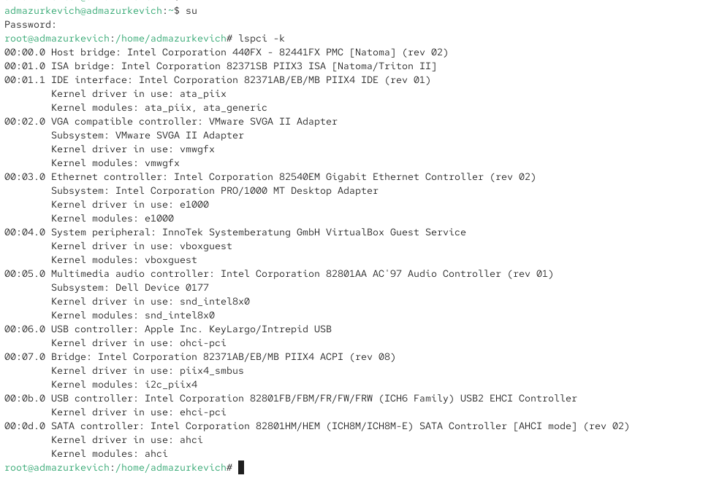
Рис. 1: Вывод команды lspci -k
Далее была выполнена команда lsmod | sort, отобразившая список загруженных модулей ядра.
Среди них присутствуют сетевые (e1000), файловые (libata, ahci), звуковые (snd_intel8x0), а также модули виртуализации (vboxguest, vmwgfx).
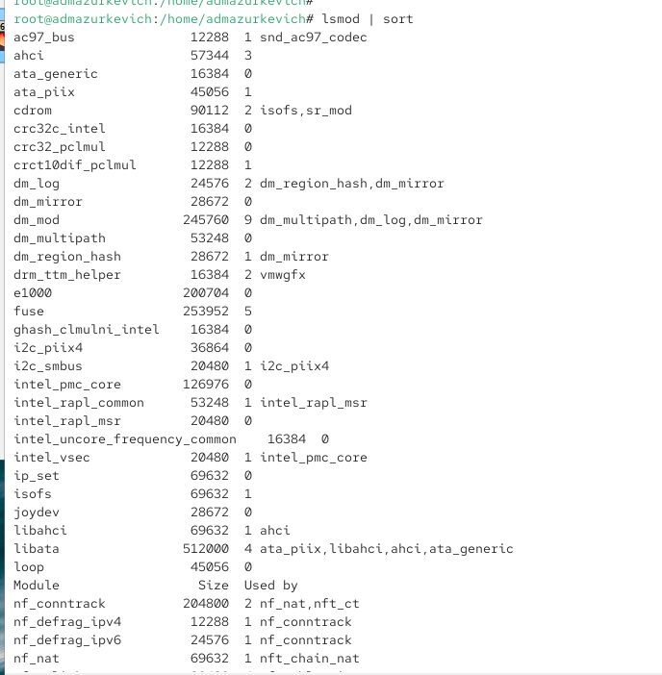
Рис. 2: Список загруженных модулей ядра
Проверка наличия модуля ext4 показала, что он отсутствует в списке. После загрузки с помощью modprobe ext4 модуль появился в списке активных, что подтверждает успешное подключение.
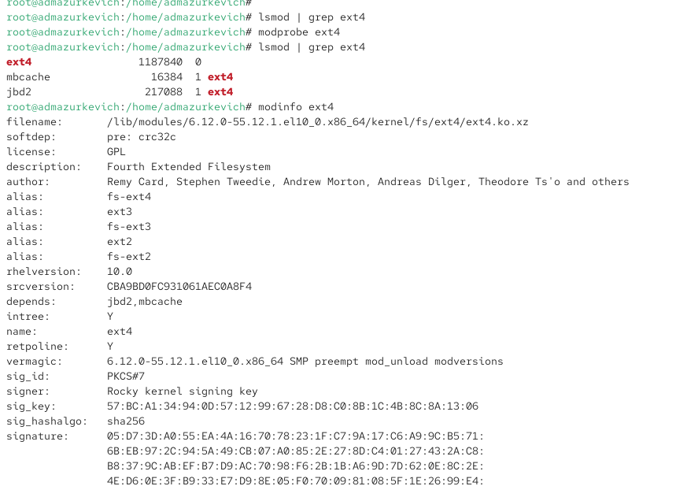
Рис. 3: Загрузка и проверка модуля ext4
Для изучения свойств использована команда modinfo ext4, отобразившая подробные сведения: версию, лицензию (GPL), авторов, зависимости и путь к файлу /lib/modules/.../ext4.ko.xz.
Данный модуль реализует поддержку файловой системы ext4, не имеет пользовательских параметров и зависит от модулей mbcache и jbd2.
Попытка выгрузить модуль командой modprobe -r ext4 завершилась без ошибок, однако повторный вызов показал отсутствие активных зависимостей. При удалении модуля xfs система выдала сообщение об ошибке — модуль используется, и выгрузка невозможна.
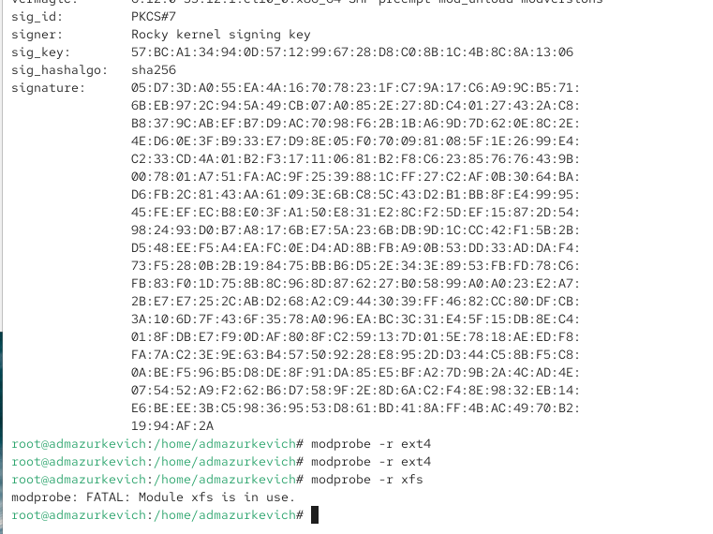
Рис. 4: Попытка удаления модулей ext4 и xfs

2.2 Загрузка модулей ядра с параметрами
Для проверки работы модуля Bluetooth использовались команды lsmod | grep bluetooth и modprobe bluetooth. После загрузки модуль появился в списке активных.
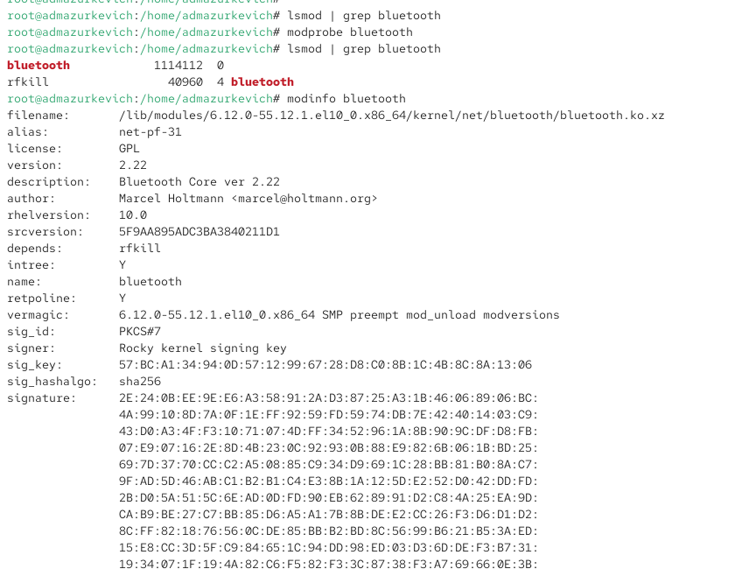
Рис. 5: Загрузка модуля bluetooth
Команда modinfo bluetooth показала подробную информацию о версии (2.22), лицензии GPL, авторе и зависимости от модуля rfkill.
В конце вывода указаны доступные параметры:
- disable_esco — отключение режима eSCO;
- disable_ertm — отключение режима enhanced retransmission;
- enable_ecred — включение enhanced credit flow control mode.
Модуль был выгружен командой modprobe -r bluetooth.
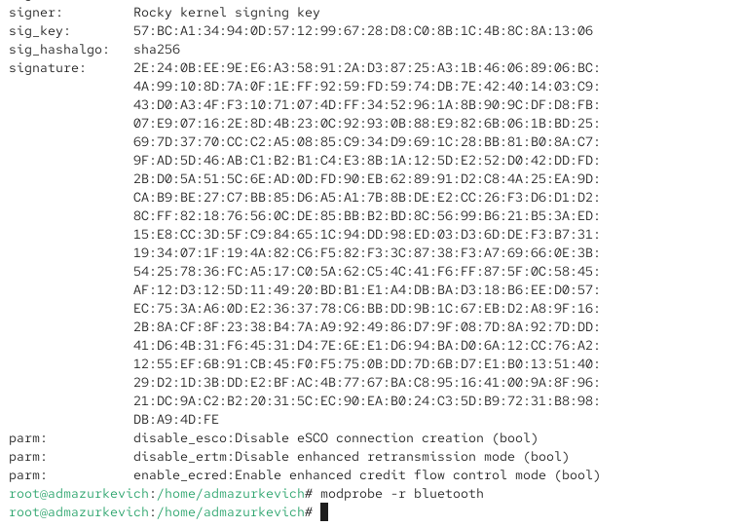
Рис. 6: Информация о модуле bluetooth и его параметры

2.3 Обновление ядра системы
Сначала была проверена версия активного ядра — 6.12.0-55.12.1.el10_0.x86_64.
Затем с помощью dnf list kernel выявлено наличие более новой версии 6.12.0-55.37.1.el10_0.
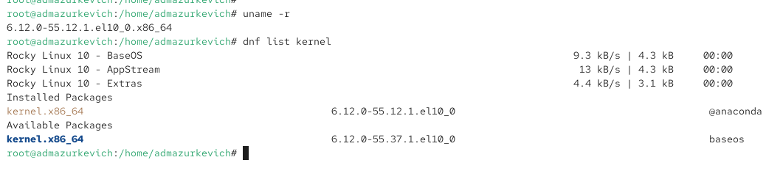
Рис. 7: Проверка текущего ядра и списка доступных пакетов
Выполнены команды dnf upgrade --refresh, dnf update kernel, dnf update.
Все обновления прошли успешно, в систему установлено новое ядро.
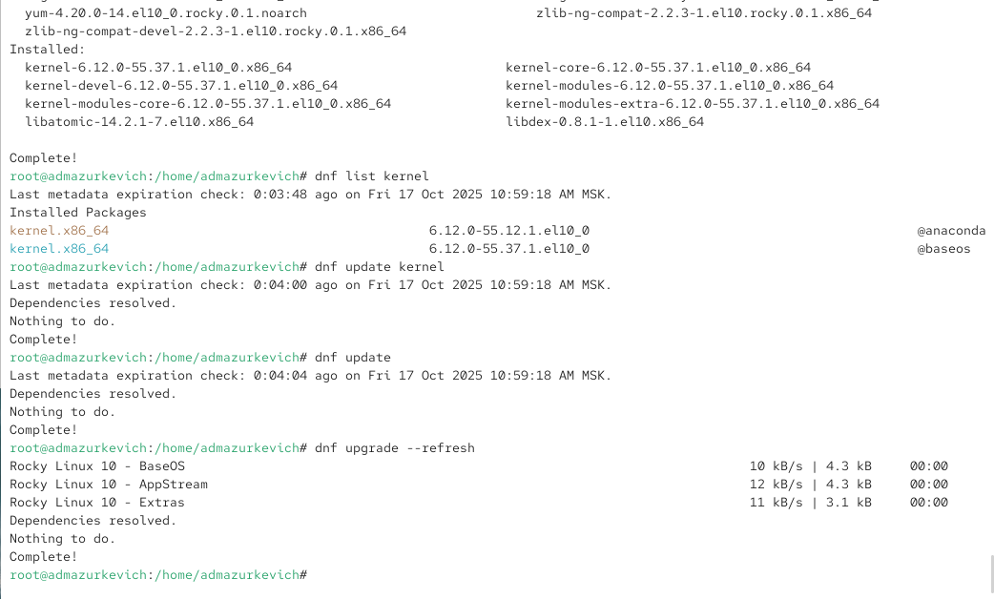
Рис. 8: Обновление ядра и системы
После перезагрузки системы и выбора нового ядра команда uname -r подтвердила использование версии 6.12.0-55.37.1.el10_0.x86_64.
Команда hostnamectl показала общую информацию о системе Rocky Linux 10, виртуализации VirtualBox и версии прошивки.
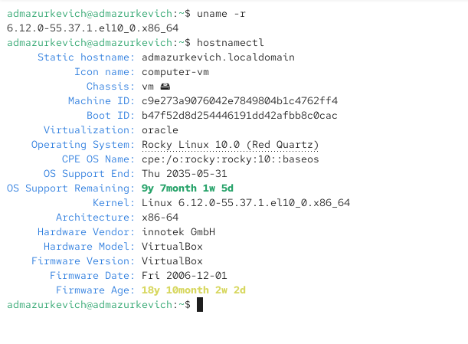
Рис. 9: Проверка после обновления ядра

3 Контрольные вопросы
1. Какая команда показывает текущую версию ядра, которая используется на вашей системе?
Для отображения версии активного ядра используется команда uname -r.
Она выводит номер версии и архитектуру, например: 6.12.0-55.37.1.el10_0.x86_64.
2. Как можно посмотреть более подробную информацию о текущей версии ядра операционной системы?
Подробные сведения предоставляет команда hostnamectl.
Она показывает версию ядра, дистрибутив, архитектуру и параметры виртуализации.
Также можно использовать uname -a для вывода полной информации о ядре и системе.
3. Какая команда показывает список загруженных модулей ядра?
Список всех загруженных модулей выводится командой lsmod.
Для удобства вывода можно применить сортировку: lsmod | sort.
4. Какая команда позволяет вам определять параметры модуля ядра?
Команда modinfo <имя_модуля> показывает сведения о модуле, включая доступные параметры, версию, авторов и зависимости.
5. Как выгрузить модуль ядра?
Для удаления модуля из памяти используется команда modprobe -r <имя_модуля>.
Её можно выполнить только с правами суперпользователя.
6. Что вы можете сделать, если получите сообщение об ошибке при попытке выгрузить модуль ядра?
Если модуль используется системой, выгрузка невозможна.
Следует остановить процессы, использующие модуль, либо отключить связанные службы.
После этого повторить команду modprobe -r.
7. Как определить, какие параметры модуля ядра поддерживаются?
Поддерживаемые параметры указаны в выводе команды modinfo <имя_модуля> в секции parm.
Например, для bluetooth доступны параметры disable_esco, disable_ertm и enable_ecred.
8. Как установить новую версию ядра?
Для обновления ядра используется пакетный менеджер DNF.
Последовательность действий:
- проверить доступные версии: dnf list kernel;
- обновить пакеты: dnf upgrade --refresh;
- установить новое ядро: dnf update kernel;
- перезагрузить систему и выбрать новое ядро при загрузке.

4 Заключение
В ходе лабораторной работы были изучены основные приёмы управления модулями ядра операционной системы Linux.
Были рассмотрены команды для просмотра загруженных модулей, их параметров, а также способы загрузки и выгрузки модулей из памяти.
Был выполнен процесс обновления ядра системы Rocky Linux, что позволило закрепить навыки администрирования и сопровождения операционной системы на уровне ядра.

